
МИНОБРНАУКИ РОССИИ
федеральное государственное автономное образовательное учреждение
высшего образования
«Московский государственный технологический университет «СТАНКИН»
(ФГАОУ ВО «МГТУ «СТАНКИН»)

Факультет Институт информационных технологий

Кафедра «Управления и информатики в технических системах»

КУРСОВАЯ РАБОТА (ПРОЕКТ)
по дисциплине «Информационные системы и технологии»
на тему: Разработка информационной системы управления обработки публичной обратной связи в банковой отрасли

Направление/специальность
  09.03.03 Прикладная информатика
  (код) (наименование направления)
Профиль/специализация/магистерская программа
  Управление данными
  (наименование направления)

Руководитель: | Бычкова Н.А.
 | доцент, канд. техн. наук | «22» октября 2026 г.
Студент, группа | Еловиков А.А.
 |  | «22» октября 2026 г.

МОСКВА 2026
СПИСОК ИСПОЛНИТЕЛЕЙ
№ | Фамилия И. О. | Роль в команде | Подразделы раздела 1 | Подразделы раздела 2
1 | Даев М. | back-end | 1.1, 1.2, 1.4 | 2.3
2 | Еловиков А. | team-lead | 1.1, 1.2 | 2.1
3 | Ершов Д. | ml-engineer | 1.1, 1.2, 1.3, 1.5 | –
4 | Зацепина В. | DevOps | 1.1, 1.2 | 2.3
5 | Кульбякина И. | front-end | 1.1, 1.2, 1.5 | 2.2
6 | Малахова К. | Analyst | 1.1, 1.2, 1.3, 1.4 | 2.2
Подразделы 1.1 и 1.2 выполнены совместно всем составом команды: описание предметной области и перечень задач автоматизации используются во всех последующих подразделах, поэтому согласовывались на общем обсуждении. Сводный текст подготовил тимлид.

СОДЕРЖАНИЕ
1 Анализ предметной области автоматизации 4
1.1 Идентификация и декомпозиция 4
1.2 Формулировка задач 8
1.3 SWOT-анализ среды 10
1.4 SMART-анализ целей 11
1.5 Анализ аналогов ПО 13
1.6 Выводы по разделу 1 14
2 Концепт программного продукта 16
2.1 Выбор методологии и технологии концептуального моделирования ИС 16
2.2 Разработка концептуальной модели ПО «как есть» 17
2.3 Разработка концептуальной модели «как должно быть» 21
2.4 Выводы по разделу 2 26
СПИСОК ИСПОЛЬЗОВАННЫХ ИСТОЧНИКОВ 27

1 Анализ предметной области автоматизации

1.1 Идентификация и декомпозиция

1.1.1 Описание предметной области автоматизации
Клиенты пишут о банке на независимых площадках: на порталах «Банки.ру» и «Сравни.ру», в картографических сервисах, в магазинах приложений. Этим потоком банк не владеет. Он может ответить автору и устранить проблему, но удалить отзыв или изменить оценку не может. Решённой проблема считается только после того, как автор сам отметит её как решённую.
На «Сравни.ру» за 2026 год о Газпромбанке оставили 5 166 отзывов, из них 1 144 отрицательных. Банк дал 4 192 ответа, решёнными отмечены 720 проблем, средняя оценка 2,26 из 5 [7]. Выходит, что ответ получают больше 80 % отзывов, а подтверждённое решение около 14 %. Хуже всего клиенты оценивают обслуживание (2,1), кредиты наличными и вклады (2,3) и ипотеку (2,4) [7].
Если проблему не решили, клиент может пожаловаться регулятору. В 2025 году в Банк России поступило 235,2 тыс. жалоб на кредитные организации, на 14,7 % больше, чем годом ранее [6]. В ренкинге Банка России по обоснованным жалобам заёмщиков за 2025 год Газпромбанк стоит на втором месте среди крупных банков с показателем 3,30 жалобы на 100 тыс. кредитов [11]. На обращение банк обязан ответить за 15 рабочих дней: так требует статья 30.1 Федерального закона «О банках и банковской деятельности» в редакции, действующей с 1 июля 2024 года [4]. Отзыв на агрегаторе формально обращением не считается. Но жалоба, выросшая из неотработанного отзыва, под этот срок уже попадает.
В предметной области используются такие информационные объекты: отзыв, тема (продукт), тональность по теме, обращение, владелец продукта, нормативный срок и статус обращения. Проект охватывает четыре продуктовых направления (ипотеку, банковские карты, мобильное приложение и обслуживание в отделениях), а справочник тем можно расширять.

1.1.2 Описание организационной структуры предприятия
Объект автоматизации – АО «Газпромбанк». У банка более 5,5 млн активных клиентов среди физических лиц, более 230 тыс. клиентов среди юридических лиц и более 520 точек продаж [9]. Исходную задачу кейса поставили его менеджеры [10]. В проекте банк выступает условным заказчиком, и все сведения о нём взяты из открытых источников.
Верхние уровни структуры задаёт закон об акционерных обществах: общее собрание акционеров, совет директоров, Председатель Правления и Правление. Подразделения ниже Правления банк не публикует. Поэтому участники работы с отзывами показаны на рисунке 1.1 по типовой модели крупного розничного банка. Из открытых данных известно, что функция клиентского опыта в банке выделена отдельно, а сам банк создаёт центр клиентских данных [12].
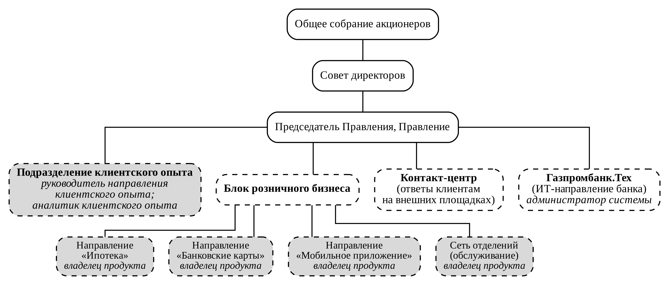
Сплошной рамкой обозначены уровни управления акционерного общества, пунктирной – подразделения по типовой модели (допущение проекта), серой заливкой – подразделения, деятельность которых автоматизируется
Рисунок 1.1. Фрагмент организационной структуры Газпромбанка с выделением автоматизируемых подразделений
С системой будут работать четыре роли. Аналитик клиентского опыта собирает и размечает отзывы, готовит отчёты. Владелец продукта устраняет проблемы своего направления. Руководитель направления следит за сроками и получает эскалации, администратор ведёт справочники. Ответы на площадках публикуют сотрудники контакт-центра, и делают они это вне системы.

1.1.3 Локализация разработки ПО
Автоматизируется работа подразделения клиентского опыта и владельцев продуктов с публичными отзывами (на рисунке 1.1 эти подразделения залиты серым). В систему переходят сбор отзывов, их обезличивание и разметка, регистрация обращений по негативу, назначение ответственного, контроль срока, эскалация и отчётность. Как решить проблему по существу и что ответить клиенту, по-прежнему решают люди.
Систему обращений контакт-центра проект не заменяет, клиентскую базу не ведёт и ответы на площадках не публикует. Внешних систем четыре: источник отзывов, сервис уведомлений, система отчётности банка и система управления доступом банка. Отзывы размечает собственная модель, встроенная в систему, а сама система разворачивается в контуре банка. Тексты с персональными данными наружу не уходят. Так выполняется ч. 5 ст. 18 Федерального закона № 152-ФЗ, которая запрещает обрабатывать персональные данные граждан РФ с использованием баз данных за рубежом [5].

1.1.4 Основные проблемы области автоматизации
Внутренний процесс банка не опубликован. Узкие места мы восстановили по открытым данным площадок, отчётности Банка России и описаниям похожих процессов в других банках (таблица 1.1).
Таблица 1.1. Узкие места текущего процесса работы с обратной связью
Код | Узкое место | Причина | Последствие
П1 | Отзывы собираются вручную выгрузкой один раз в сутки | Интеграция с агрегаторами отзывов отсутствует | Негативный отзыв попадает к ответственному с задержкой до 24 часов
П2 | Темы отзывов определяются по-разному или не определяются вовсе | Единый справочник продуктов и услуг не ведётся | Динамику настроений по продукту посчитать нельзя: данные разных периодов несопоставимы
П3 | У негативного отзыва нет ответственного и срока реакции | Проблема передаётся письмом или сообщением в мессенджере, вне учётной системы | Часть проблем теряется; срок реакции не контролируется, просрочка выявляется постфактум
П4 | Отчётность собирается вручную в электронных таблицах | Отзывы, решения и сроки хранятся разрозненно | Эффект от доработки продукта измерить нечем
Задержку до 24 часов мы оценили экспертно и приняли как допущение. П3 видна по разрыву между ответами и решениями: на 4 192 ответа приходится 720 решённых проблем [7]. П2 подтверждается опытом ВТБ. Ручная классификация обращений там оказалась неточной, и банк перешёл на автоматическую по иерархическому справочнику тем [8]. У всех четырёх узких мест, по нашей оценке, одна причина. Отзыв так и не становится учётным объектом, у которого есть ответственный и срок.

1.1.5 Актуальность разработки ПО
Разработку считаем актуальной по трём причинам. Во-первых, запрос исходит от самого банка. Газпромбанк вынес задачу на конкурс «Лидеры цифровой трансформации» 2025 года и указал требования к разметке и скорости обработки [10]. В интервью «Коммерсанту» банк называет рост удовлетворённости клиентов своей задачей и рассказывает о создании центра клиентских данных [12].
Во-вторых, растут нагрузка и давление регулятора. Число жалоб на банки за 2025 год выросло на 14,7 % [6], срок ответа на обращение установлен законом [4], а в рэнкинге обоснованных жалоб Газпромбанк второй [11].
В-третьих, появилась технологическая база. Открытые русскоязычные модели-энкодеры для классификации текстов распространяются под свободными лицензиями [13], и банки уже классифицируют обращения такими моделями внутри своего контура [8].

1.2 Формулировка задач

1.2.1 Назначение разрабатываемой системы
По ГОСТ 34.602-2020 назначение системы описывают через вид автоматизируемой деятельности и объекты автоматизации (п. 4.4.2) [1]. Вид деятельности в нашем случае – управление обработкой публичной обратной связи, то есть мониторинг отзывов, регистрация и обработка претензий из них, контроль сроков реакции. Объекты автоматизации показаны на рисунке 1.1. Это подразделение клиентского опыта, продуктовые направления «Ипотека», «Банковские карты», «Мобильное приложение» и «Сеть отделений», а также ИТ-подразделение, которое ведёт справочники.
Система собирает отзывы из внешних источников, обезличивает их и размечает по темам и тональности. По негативному отзыву она регистрирует обращение, назначает владельца продукта и следит за нормативным сроком, а просрочку эскалирует руководителю. Участники получают уведомления, руководство получает отчётность за выбранный период. Четыре роли пользователей из подраздела 1.1 входят через систему управления доступом банка, и права у каждой роли свои.

1.2.2 Цель разработки ПО
Методические указания требуют формулировать цель на двух уровнях. Бизнес-цель описывает, какое узкое место устраняется в работе банка. Цель разработки ПО описывает, что для этого должна делать система.
Бизнес-цель проекта состоит в том, чтобы повысить долю проблем из негативных публичных отзывов, доведённых до решения. Она совпадает с заявленной задачей банка по росту удовлетворённости клиентов [12]. Сейчас решёнными отмечено около 14 % проблем [7]. Изменить эту долю могут только владельцы продуктов и сами клиенты, поэтому бизнес-цель остаётся ориентиром и в критерии приёмки не входит.
Цель разработки ПО: обеспечить, чтобы каждый негативный отзыв по значимой теме не позднее 15 минут с момента поступления в систему был зарегистрирован как обращение с назначенным владельцем продукта и нормативным сроком, а каждое обращение с истёкшим сроком автоматически эскалировалось руководителю направления.
Пункт 4.4.1 ГОСТ 34.602-2020 требует задавать цели через показатели [1]. Мы выбрали такие показатели, которые система обеспечивает сама и которые можно измерить на прототипе, они перечислены в подразделе 1.4. Нормативный срок реакции хранится в справочнике тем, по умолчанию это 24 часа на первую реакцию. Верхнюю границу задаёт закон: 15 рабочих дней на ответ по обращению [4].

1.2.3 Основные задачи разработки
1) проанализировать предметную область и аналоги (раздел 1);
2) разработать модели «как есть» и «как должно быть» в нотациях IDEF0 и UML Use-Case (раздел 2);
3) сформировать требования по модели FURPS+ и техническое задание по ГОСТ 34.602-2020 (раздел 3);
4) спроектировать архитектуру в нотации C4, модель данных, статусную модель обращения и экранные формы (раздел 4);
5) реализовать сбор отзывов из внешних источников по расписанию (устраняет П1);
6) реализовать обезличивание текстов отзывов до записи в базу данных [5];
7) реализовать мультилейбл-разметку тем и тональности по каждой теме дообученной моделью (устраняет П2);
8) реализовать регистрацию обращения при негативе по значимой теме и его маршрутизацию владельцу продукта (устраняет П3);
9) реализовать контроль нормативного срока, эскалацию просрочки и уведомления участников (устраняет П3);
10) разработать дашборд и отчётность по периодам (устраняет П4);
11) обеспечить вход через систему управления доступом банка и разграничение прав по ролям;
12) организовать разработку по Scrum (раздел 5), обосновать применение языковых моделей при разработке ПО (раздел 6), развернуть прототип и измерить показатели Ц1–Ц5 (раздел 7).

1.3 SWOT-анализ среды
SWOT-анализ сделан для самого продукта. Внутренними считаем факторы, которые команда может изменить, внешними – те, что задают рынок, регулятор, заказчик и владельцы площадок. Оценивалась версия, в которой отзывы размечает дообученный энкодер RuModernBERT (deepvk, 2025) [13]. Одного перечня факторов для решений мало, поэтому матрицу дополнили стратегиями TOWS, где каждая сильная или слабая сторона сопоставлена с возможностью или угрозой. Матрица приведена в таблице 1.2.
Таблица 1.2. Матрица SWOT разрабатываемой информационной системы
Сильные стороны (S) | Слабые стороны (W)
S1. Отзыв, обращение, ответственный, срок и эскалация ведутся в одной системе  S2. Модель разметки работает в контуре банка, тексты отзывов не уходят во внешние сервисы [5]  S3. Модель с открытой лицензией и контекстом 8 192 токена обрабатывает длинные отзывы без нарезки [13]  S4. Обработка идёт асинхронно через брокер сообщений, поэтому пиковая нагрузка не блокирует пользователей | W1. Размеченных данных нет, темы и контрольную выборку придётся размечать самим  W2. По тональности RuModernBERT-base уступает ruBert-base в бенчмарке Encodechka (0,75 против 0,77) [13]  W3. Скорость модели на CPU ещё не подтверждена замером  W4. В учебной команде шесть человек, до защиты (20.12.2026) меньше двух месяцев
Возможности (O) | Угрозы (T)
O1. Банк создаёт центр клиентских данных, который объединит сигналы всех каналов [12]  O2. Жалоб на банки становится больше [6], срок ответа на обращение установлен законом [4]  O3. Закон запрещает обрабатывать ПДн граждан РФ в зарубежных базах данных [5], что ограничивает зарубежные CX-платформы  O4. Открытые модели можно дообучить под задачу без лицензионных платежей [13] | T1. У агрегаторов нет публичного интерфейса выгрузки, сбор может сломаться из-за условий площадок или смены вёрстки  T2. Ответственность за утечку персональных данных из текстов отзывов  T3. Центр клиентских данных банка [12] может взять на себя часть функций системы  T4. Распределение отзывов по тональности со временем смещается, и модель может начать пропускать негатив
Сопоставив факторы попарно, получили четыре стратегии.
1) SO (S1; O1). Позиционировать систему как внешний контур центра клиентских данных банка.
2) ST (S2; T2, T3). Обезличивать тексты до записи в базу данных и размечать их внутри контура. От внутреннего аналога систему отличает специализация на внешних площадках и на цикле «обращение, срок, эскалация».
3) WO (W1; O4). Тональность для обучающей выборки брать из оценки автора отзыва, темы предварительно размечать языковой моделью с ручной проверкой, контрольную выборку размечать дважды независимо друг от друга.
4) WT (W4; T1). Ограничить прототип одним банком и двумя источниками, а на случай недоступности агрегатора предусмотреть импорт отзывов из файла.
Самым слабым местом проекта считаем W1. От качества разметки зависит показатель Ц3, поэтому со стратегии WO и стоит начинать.

1.4 SMART-анализ целей
По SMART проверяется цель разработки ПО из подраздела 1.2. Бизнес-цель не проверяется, потому что её достижение зависит от людей и клиентов. Результат проверки приведён в таблице 1.3.
Таблица 1.3. Проверка цели проекта по критериям SMART
Критерий | Содержание применительно к проекту | Чем подтверждается
S (специфичность) | Каждый негативный отзыв по значимой теме автоматически становится обращением с владельцем продукта и нормативным сроком, просроченное обращение эскалируется. У проблемы появляется учётный объект с ответственным | Модель «как должно быть», подраздел 2.3, блоки A3 и A4
M (измеримость) | Ц1: время от поступления отзыва в систему до назначения ответственного не более 15 мин для всех отзывов прогона, медиана не более 5 мин (прогон не менее 500 отзывов);  Ц2: не менее 95 % отзывов получают хотя бы одну тему, доля темы «Прочее» не более 15 %;  Ц3: на контрольной выборке не менее 300 отзывов с двойной разметкой F1-micro по темам ≥ 0,70, accuracy по тональности ≥ 0,75, полнота класса «негатив» ≥ 0,85;  Ц4: 100 % обращений с истёкшим сроком эскалированы не позднее 5 мин после его истечения;  Ц5: пакет из 250 отзывов обрабатывается не более 3 мин на конфигурации стенда | Метрики Ц3 и норматив Ц5 взяты из технического задания кейса [10]. Ц1 и Ц4 измеряются по журналу событий обращения. Порог accuracy соотнесён с результатами русскоязычных энкодеров (0,75–0,77) [13]
A (достижимость) | Модель-энкодер обрабатывает отзывы быстрее, чем требует Ц5 (на CPU это подтвердит замер). Для Ц4 хватает проверки сроков раз в минуту. Главный риск в Ц3, его снижает стратегия WO. За Ц1 и Ц4 отвечает backend-разработчик, за Ц2 и Ц3 ML-инженер, за Ц5 DevOps-инженер, протокол измерений ведёт аналитик | Распределение ролей в таблице «Команда исполнения проекта»
R (релевантность) | Ц1 и Ц5 закрывают П1, Ц2 и Ц3 закрывают П2, Ц1 и Ц4 закрывают П3, а П4 закрывает задача 10. Цель ПО ведёт к бизнес-цели, которая согласована с задачей банка по росту удовлетворённости клиентов | Таблица 1.1, перечень задач подраздела 1.2, [12]
T (ограниченность во времени) | Спринт 3 (до 20.11.2026): сквозной цикл и первая версия модели. Спринты 4–5 (до 20.12.2026): дообучение модели, измерение Ц1–Ц5 до 10.12.2026, оформление записки. Защита 20.12.2026 | Календарный план и бэклог спринтов (раздел 5)
Пока Ц1–Ц5 остаются целевыми значениями. Фактические значения будут измерены на прототипе и приведены в разделе 7. Порог Ц3 мы сознательно оставили умеренным, ведь модель учится на выборке, которую команда размечает сама. Полноту по негативу вынесли в отдельный показатель: пропущенный негативный отзыв означает, что обращение не заведено. В разделе 3 показатели Ц1–Ц5 станут количественной основой требований FURPS+.

1.5 Анализ аналогов ПО
Критерии К1–К10 взяты из задач 5–10 подраздела 1.2, их полные названия приведены в таблице 1.4. Сбор с внешних площадок (К1) соответствует задаче 5, разметка тем и тональность по теме (К2, К3) задаче 7. Создание обращения по негативу, маршрутизация на владельца и статусная модель (К4, К5, К8) относятся к задаче 8, контроль срока и эскалация (К6, К7) к задаче 9, аналитика по периодам (К9) к задаче 10. К10 оценивает доступность в РФ. Баллы ставились так: 2, если функцию заявляет производитель; 1, если она реализуется частично, через интеграцию или вручную; 0, если её нет или она не описана. По К10 два балла получает российский разработчик.
Сравнивались представители трёх групп. В первую входят системы мониторинга соцмедиа и отзывов. Brand Analytics передаёт отобранные сообщения в helpdesk-системы и автоматически создаёт там задачу [14]. В модуле «Инцидент» системы «Медиалогия» сообщение становится инцидентом, куратор назначает исполнителя, а соблюдение сроков считается по шагам процесса [15]. Вторая группа представлена системой обработки обращений Naumen Service Desk, которая ведёт заявки с регламентным временем выполнения и сама назначает координатора [16]. Третью группу составляют собственные разработки банков, например сервис категоризации обращений ВТБ [8]. Зарубежные CX-платформы вроде Qualtrics и Medallia не рассматривались из-за требования о локализации персональных данных [5]. Результаты сравнения сведены в таблицу 1.4, для проектируемой системы указаны функции, заложенные в задачи разработки.
Таблица 1.4. Сравнение аналогов по критериям
Критерий | Brand Analytics | Медиалогия | Naumen SD | Проектируемая ИС
К1 Сбор с внешних площадок | 1 | 2 | 0 | 2
К2 Мультилейбл-разметка тем | 1 | 1 | 1 | 2
К3 Тональность по теме | 1 | 1 | 0 | 2
К4 Авто-обращение по негативу | 1 | 1 | 0 | 2
К5 Маршрутизация на владельца | 0 | 1 | 2 | 2
К6 Контроль срока | 0 | 2 | 2 | 2
К7 Эскалация просрочки | 0 | 1 | 1 | 2
К8 Статусная модель | 0 | 2 | 2 | 2
К9 Аналитика по периодам | 2 | 2 | 2 | 2
К10 Доступность в РФ | 2 | 2 | 2 | 2
Сумма (из 20) | 8 | 15 | 12 | 20
Системы мониторинга закрывают начало процесса, то есть сбор, тональность и теги (К1–К3). Service desk закрывает его конец: маршрутизацию, сроки и статусы (К5–К8). Поэтому на практике банку приходится связывать два продукта через интеграцию. Ближе всех к полному циклу «Медиалогия» с 15 баллами из 20. Однако инцидент в ней создаёт и назначает человек, а разметки по продуктам с тональностью для каждой темы нет. Банки, как видно на примере ВТБ, строят такие решения сами [8].
Готового продукта, который в одном контуре размечал бы отзывы по продуктам, сам заводил обращение, назначал владельца, следил за сроком и эскалировал просрочку, среди доступных в России мы не нашли. Эту нишу и должна занять разрабатываемая система.

1.6 Выводы по разделу 1
Газпромбанк отвечает больше чем на 80 % публичных отзывов, но подтверждённое решение получают около 14 % [7], а нерешённые проблемы доходят до регулятора в виде жалоб. Мы выделили четыре узких места. Причина у них общая: отзыв не становится учётным объектом с ответственным и сроком.
Для системы сформулированы назначение, бизнес-цель, измеримая цель разработки ПО, прошедшая проверку по SMART, и двенадцать задач. SWOT-анализ выявил главные риски (доступ к источникам, персональные данные, внутренний аналог у банка) и дал четыре стратегии. Слабее всего проект выглядит в части данных: размеченной выборки нет, и начинать работу стоит с неё. Доступные аналоги закрывают либо разметку, либо контроль сроков, но не то и другое вместе. Систему, которая делает обе части, в разделе 2 описываем концептуальной моделью.

2 Концепт программного продукта

2.1 Выбор методологии и технологии концептуального моделирования ИС

2.1.1 Сравнительный анализ методологий
Концептуальная модель должна показать, какие функции выполняются, под каким управлением и какими средствами. Ещё она должна задать границу системы и перечислить услуги, которые система оказывает каждому участнику. Четыре самые распространённые методологии сравниваются в таблице 2.1.
Таблица 2.1. Сравнительный анализ методологий концептуального моделирования
Методология | Первоисточник | Что моделирует | Сильные стороны | Ограничения
IDEF0 | FIPS PUB 183, 1993 [17]; Р 50.1.028-2001 [2] | Функции, их управление и механизмы | Строгие правила; стрелки ICOM отделяют регламенты (управления) от исполнителей (механизмов) | Не отражает время и последовательность шагов [17]
DFD | Т. ДеМарко, 1978; К. Гейн и Т. Сарсон, 1979 | Потоки данных между процессами и хранилищами | Наглядно показывает движение и хранение данных | Не различает управления и исполнителей
BPMN 2.0.2 | OMG, 2013 | Исполняемые бизнес-процессы | Дорожки, события, таймеры; модель исполняется движком процессов | Нет понятия механизма; избыточна на концептуальном этапе
UML Use-Case | OMG UML 2.5.1, 2017 [3] | Услуги системы для внешних участников | Задаёт границу системы, акторов и отношения include, extend | Не описывает внутреннюю логику и порядок выполнения

2.1.2 Обоснование выбора
Мы выбрали пару «IDEF0 + UML Use-Case». IDEF0 отделяет управления (справочник тем, регламент сроков, требования к персональным данным) от механизмов, то есть от сотрудников, системы и внешних сервисов. В DFD и BPMN такого разделения нет. UML Use-Case задаёт границу системы и услуги для каждого актора. Вместе две нотации дают и функциональную, и витринную декомпозицию, которых требует задание, и обе опираются на опубликованные стандарты [2; 3; 17]. Поведение во времени будет показано позже, на динамической диаграмме в разделе 4. Правила IDEF0 сверялись с FIPS PUB 183, потому что в Р 50.1.028-2001 правило 9 раздела 9 о минимальном наборе стрелок блока сформулировано иначе [2; 17].

2.1.3 Сравнительный анализ технологий
Из инструментов рассматривались специализированное средство для IDEF0 Ramus, AllFusion Process Modeler (BPwin), который больше не развивается, коммерческий Microsoft Visio, текстовый PlantUML и редактор draw.io. Выбран draw.io. Он поддерживает обе нотации, распространяется по открытой лицензии и хранит диаграммы в текстовом XML, поэтому их удобно версионировать в репозитории проекта.
Встроенной проверки правил IDEF0 в draw.io нет, и её заменила ручная проверка по процедуре FIPS PUB 183. Каждую стрелку родительского блока мы сверяли по ICOM-коду с граничной стрелкой дочерней диаграммы [17]. Бланки диаграмм оформлены по приложению А Р 50.1.028-2001 [2].

2.2 Разработка концептуальной модели ПО «как есть»

2.2.1 Функциональная декомпозиция в нотации IDEF0
Модель «как есть» описывает работу с отзывами до появления системы. На контекстной диаграмме указаны цель модели и одна точка зрения, руководителя направления, как требуют FIPS PUB 183 и Р 50.1.028-2001 [2; 17] (рисунок 2.1).
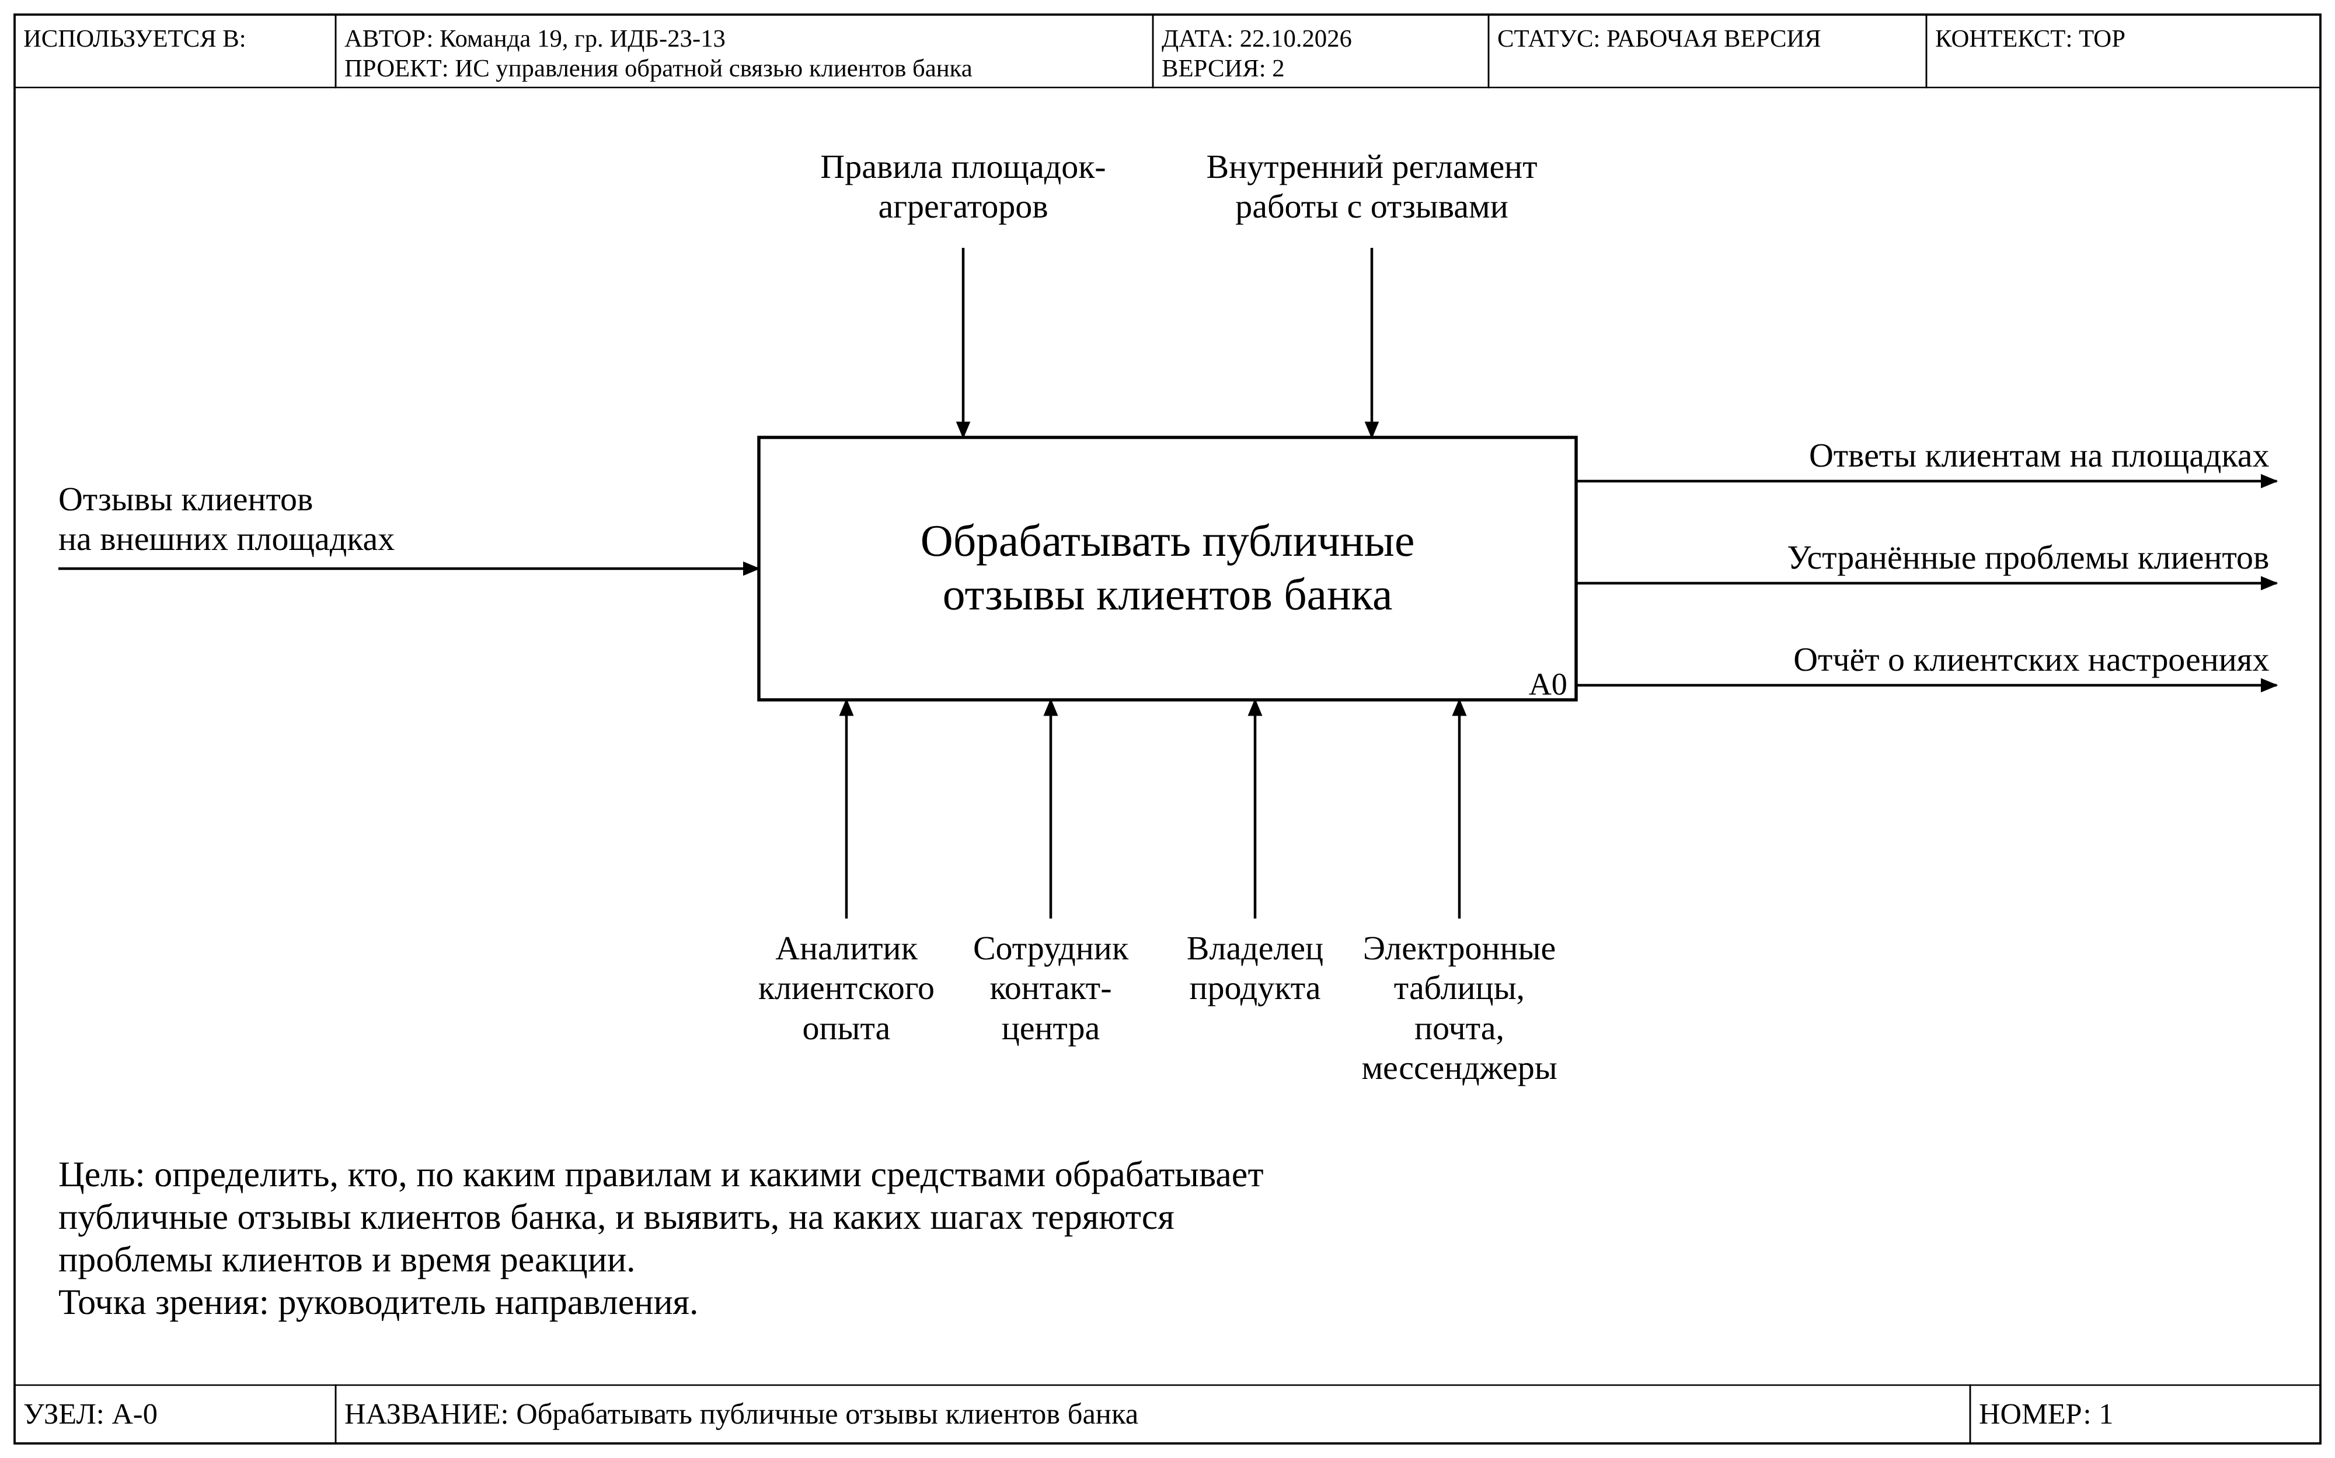
Рисунок 2.1. Контекстная диаграмма A-0 модели «как есть»
Управлениями служат правила площадок-агрегаторов и внутренний регламент работы с отзывами. В качестве механизмов работают аналитик клиентского опыта, сотрудник контакт-центра, владелец продукта и офисные средства. Статью 30.1 закона о банках в управления не включили. Управление задаёт условие правильного выхода именно этой функции [17], а отзыв по этой статье обращением не является (подраздел 1.1).
Декомпозиция A0 приведена на рисунке 2.2. Пять блоков расположены по диагонали, граничные стрелки помечены ICOM-кодами и совпадают со стрелками контекстной диаграммы.

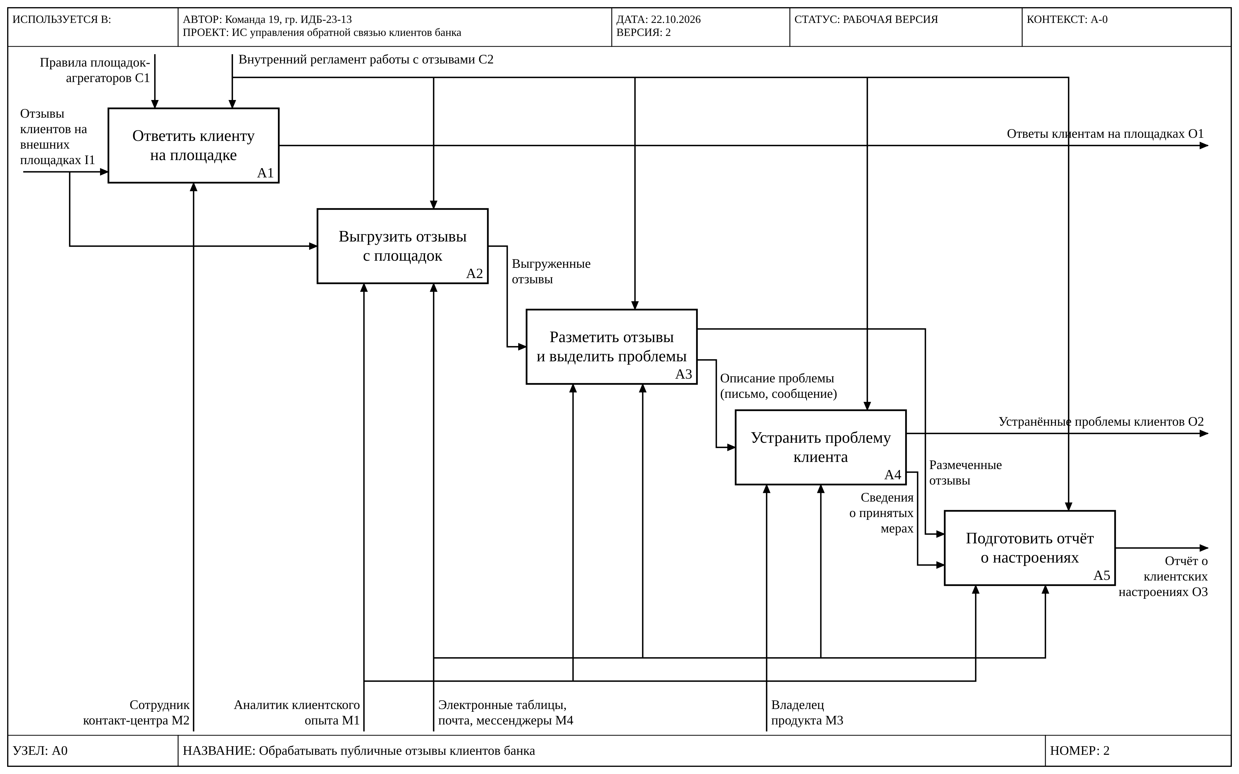
Рисунок 2.2. Декомпозиция блока A0 модели «как есть»
Каждое узкое место видно на диаграмме. Ручная выгрузка в A2 даёт П1, разметка без справочника тем в A3 даёт П2. П3 возникает в A4, где проблему передают письмом без учётной записи и устраняют без управления, которое задавало бы срок. П4 появляется в A5 из-за ручного отчёта. Функция A1 (ответ клиенту силами контакт-центра) от остальных не зависит.

2.2.2 Витринная декомпозиция в нотации UML Use-Case
Системы в модели «как есть» ещё нет, поэтому диаграмма вариантов использования построена на бизнес-уровне. Субъектом здесь выступает организация (ключевое слово «business»), а прецеденты описывают работу сотрудников банка (рисунок 2.3). Отношений «include» и «extend» на диаграмме нет, так как у прецедентов текущего процесса нет общих частей поведения.
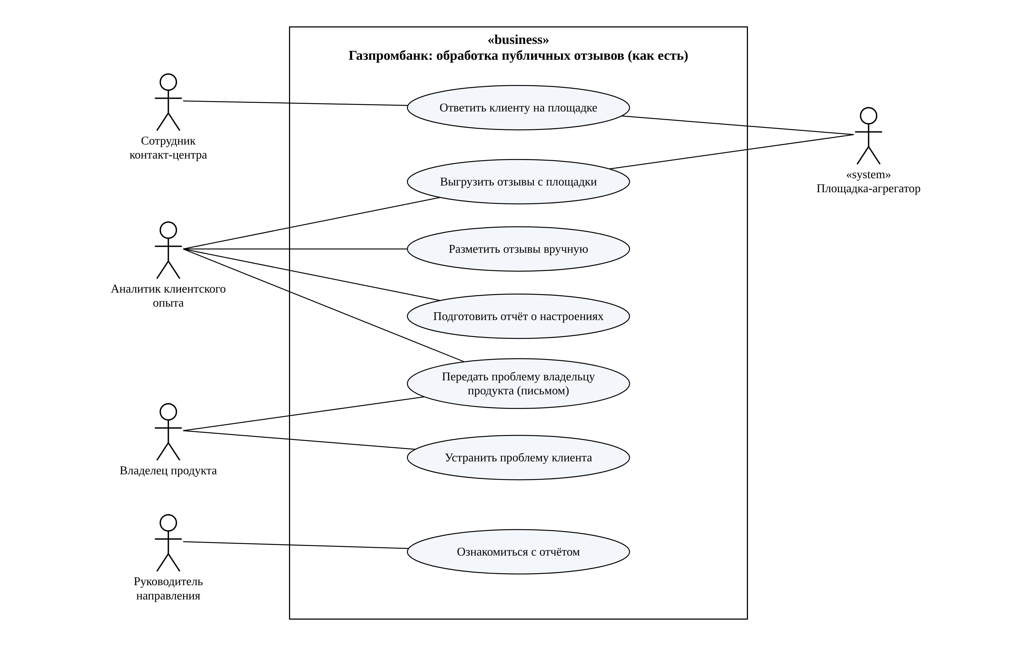
Рисунок 2.3. Диаграмма вариантов использования процесса «как есть»

2.3 Разработка концептуальной модели «как должно быть»

2.3.1 Функциональная декомпозиция в нотации IDEF0
Точка зрения осталась прежней, а цель модели уточнена. Модель должна показать, как каждый негативный отзыв получает ответственного и нормативный срок (рисунок 2.4).
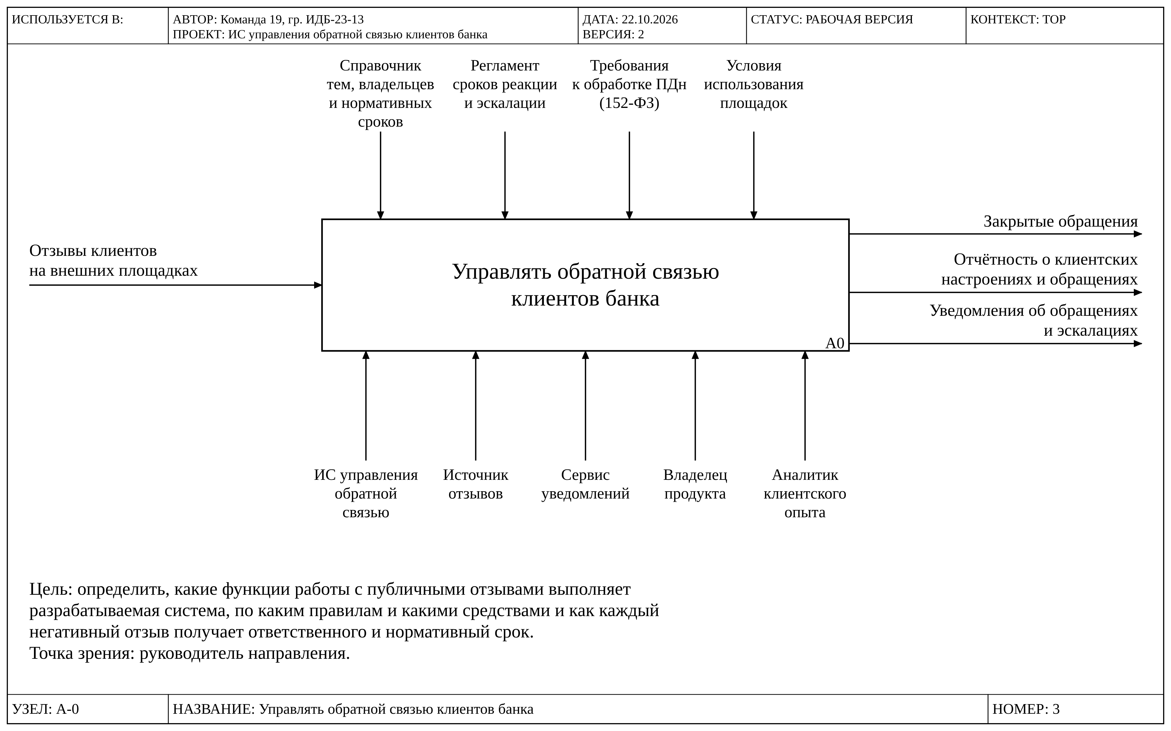
Рисунок 2.4. Контекстная диаграмма A-0 модели «как должно быть»
Управлений теперь четыре: справочник тем, владельцев и сроков; регламент сроков реакции и эскалации; требования к обработке персональных данных [5]; условия использования площадок. Механизмом стала разрабатываемая система вместе со встроенной моделью разметки. Выход «устранённые проблемы» уточнён до «закрытых обращений», и появился новый выход «уведомления». Клиенту, как и раньше, отвечает контакт-центр, эта функция лежит за границей модели.
Декомпозиция A0 приведена на рисунке 2.5. Как новые функции соотносятся со старыми, показывает таблица 2.2.

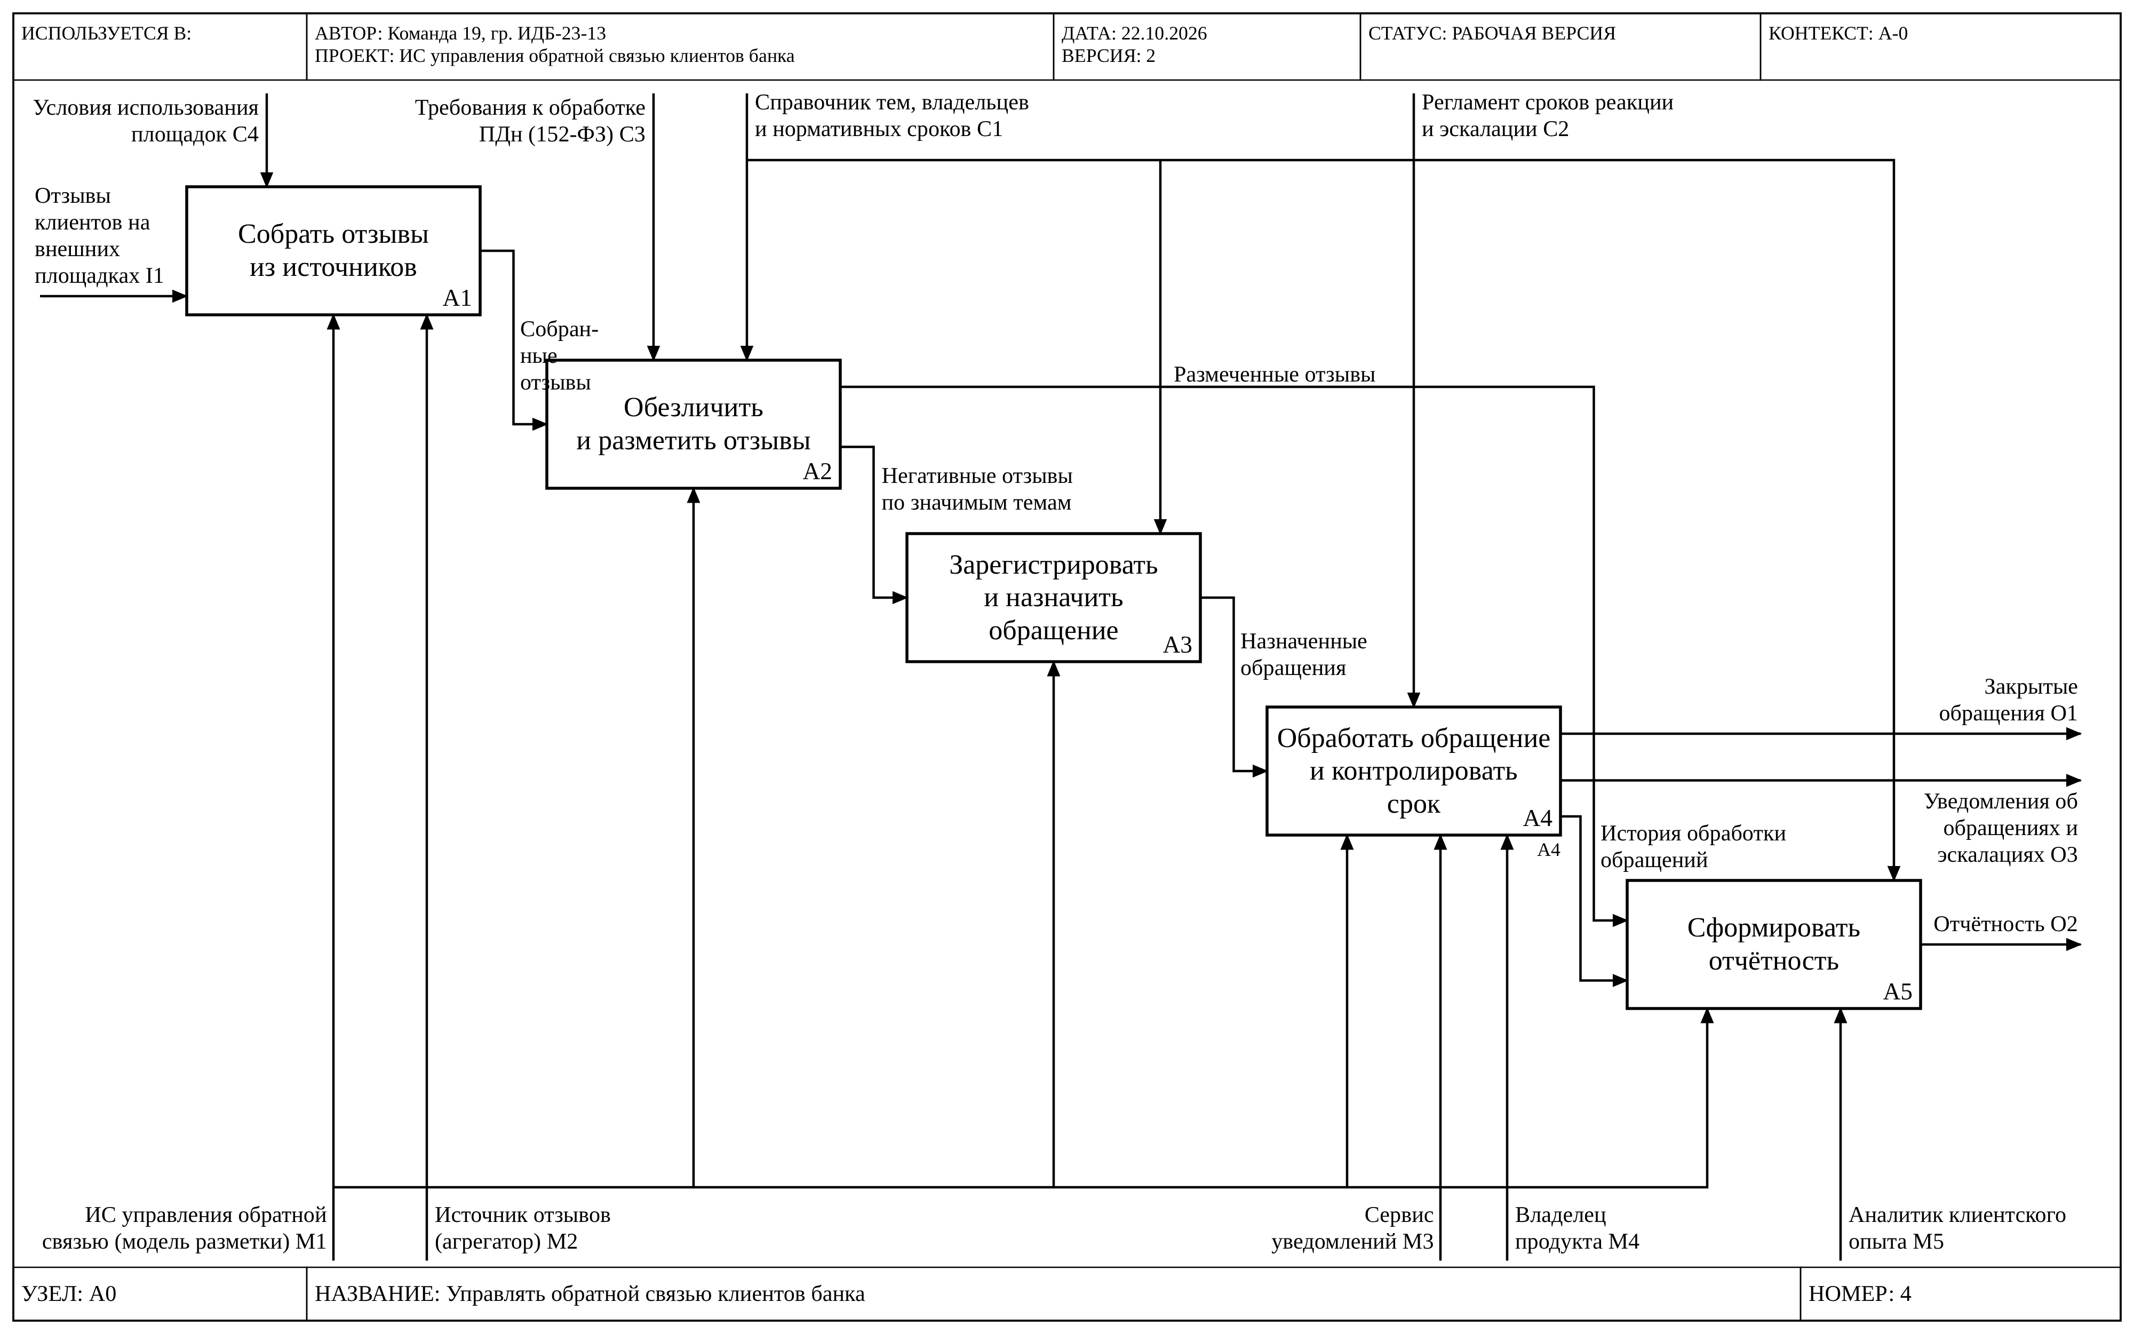
Рисунок 2.5. Декомпозиция блока A0 модели «как должно быть»
Таблица 2.2. Сопоставление функций моделей «как есть» и «как должно быть»
Функция модели «как есть» | Функция модели «как должно быть» | Характер изменения и устраняемое узкое место
A1. Ответить клиенту на площадке  Механизм: сотрудник контакт-центра | Вне границ модели | Остаётся за контакт-центром без изменений; система ответы не публикует (подраздел 1.1)
A2. Выгрузить отзывы с площадок  Механизм: аналитик, электронные таблицы | A1. Собрать отзывы из источников  Механизмы: ИС, источник отзывов | Ручная выгрузка заменена сбором по расписанию. Устранено П1
A3. Разметить отзывы и выделить проблемы  Управление: только общий регламент | A2. Обезличить и разметить отзывы  Управления: справочник тем, требования 152-ФЗ | Появился единый справочник; разметка стала воспроизводимой и мультилейбл. Устранено П2
Стрелка «Описание проблемы (письмо, сообщение)» | A3. Зарегистрировать и назначить обращение  Управление: справочник владельцев | Проблема становится учётным объектом с ответственным. Устранена первая часть П3
A4. Устранить проблему клиента  Управление срока отсутствует | A4. Обработать обращение и контролировать срок  Управление: регламент сроков; механизмы: ИС, сервис уведомлений, владелец продукта | Введены контрольный срок и эскалация просрочки. Устранена вторая часть П3
A5. Подготовить отчёт о настроениях  Механизм: аналитик, электронные таблицы | A5. Сформировать отчётность  Механизмы: ИС, аналитик | Отчётность строится на накопленных данных, включая историю обращений. Устранено П4
Для декомпозиции второго уровня взят блок A4, потому что контроля срока и эскалации в текущем процессе нет совсем (рисунок 2.6). A41 переводит регламент в контрольную дату. A42 описывает работу владельца продукта. A43 по расписанию находит просроченные обращения и эскалирует их, A44 рассылает уведомления. Из-за A43 в архитектуре раздела 4 понадобятся фоновый обработчик и брокер сообщений.

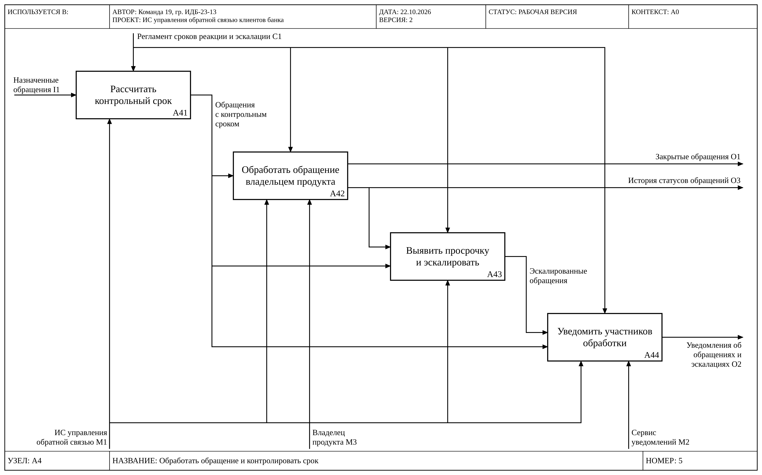
Рисунок 2.6. Декомпозиция блока A4 «Обработать обращение и контролировать срок»

2.3.2 Витринная декомпозиция в нотации UML Use-Case
Субъект диаграммы «как должно быть» – разрабатываемая система (ключевое слово «system»). Акторы и внешние системы те же, что на диаграммах C4 проекта (рисунок 2.7).
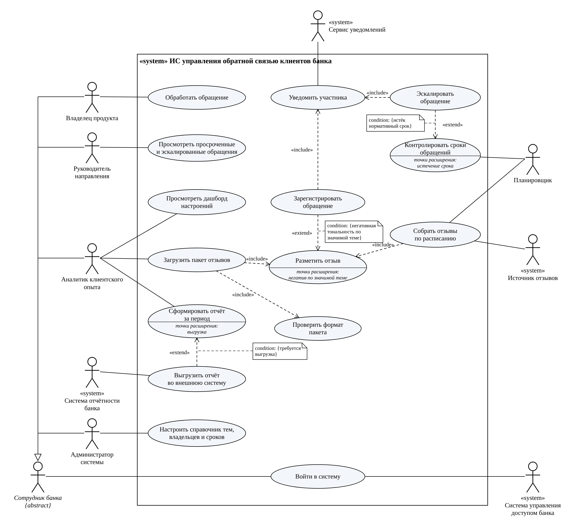
Рисунок 2.7. Диаграмма вариантов использования системы «как должно быть»
Четыре роли наследуют абстрактному актору «Сотрудник банка», который связан с прецедентом «Войти в систему». Так вход показан один раз, и его не приходится включать через «include» в каждый сценарий. Руководитель направления владельцу продукта не наследует: работу владельца он не выполняет, а получает эскалации. Прецеденты, которые выполняются по расписанию, запускает актор «Планировщик».
Отношение «include» нужно для общего поведения. «Разметить отзыв» входит и в сбор, и в загрузку отзывов, «Уведомить участника» входит в регистрацию обращения и в эскалацию, «Проверить формат пакета» входит в загрузку пакета. Отношение «extend» описывает условное поведение, и у каждого такого отношения есть точка расширения и условие в примечании [3]. Регистрация обращения расширяет разметку, если отзыв негативный и тема значимая. Эскалация расширяет контроль сроков, когда срок истёк. Выгрузка расширяет формирование отчёта.

2.4 Выводы по разделу 2
Для концептуального моделирования выбраны IDEF0 и UML Use-Case. Диаграммы построены в draw.io и проверены по FIPS PUB 183 и спецификации UML 2.5.1.
В модели «как есть» всю работу выполняют люди, срок реакции не задаёт ни одно управление, и каждое узкое место из таблицы 1.1 привязано к конкретному блоку или стрелке. В модели «как должно быть» управлений стало четыре вместо двух, а все четыре узких места закрыты её функциями (таблица 2.2). Сильнее всего, на наш взгляд, меняется блок A4: в текущем процессе контроля срока и эскалации нет вообще. Ответ клиенту по-прежнему остаётся за контакт-центром.
Диаграмма вариантов использования задаёт границу системы, десять акторов и пятнадцать прецедентов. В разделе 3 из прецедентов вырастут требования FURPS+, состав внешних систем перейдёт в архитектуру C4 раздела 4, а функция A43 требует включить в эту архитектуру фоновый обработчик и брокер сообщений.

СПИСОК ИСПОЛЬЗОВАННЫХ ИСТОЧНИКОВ
1. ГОСТ 34.602-2020. Информационные технологии. Комплекс стандартов на автоматизированные системы. Техническое задание на создание автоматизированной системы : введ. приказом Росстандарта от 19.11.2021 № 1522-ст с 2022-01-01 взамен ГОСТ 34.602-89. — Москва : Стандартинформ, 2021. — 16 с.
2. Р 50.1.028-2001. Информационные технологии поддержки жизненного цикла продукции. Методология функционального моделирования : приняты постановлением Госстандарта России от 02.07.2001 № 256-ст. — Москва : Госстандарт России, 2001. — 49 с.
3. OMG Unified Modeling Language (OMG UML). Version 2.5.1. — Needham : Object Management Group, 2017. — 796 p. — URL: https://www.omg.org/spec/UML/2.5.1 (дата обращения: 19.10.2026).
4. О банках и банковской деятельности : Федеральный закон от 02.12.1990 № 395-1, статья 30.1 «Рассмотрение обращений» (в редакции Федерального закона от 04.08.2023 № 442-ФЗ, вступившей в силу 01.07.2024) // КонсультантПлюс : справочно-правовая система.
5. О персональных данных : Федеральный закон от 27.07.2006 № 152-ФЗ (с изменениями, в том числе внесёнными Федеральным законом от 28.02.2025 № 23-ФЗ) // КонсультантПлюс : справочно-правовая система.
6. Отчёт о работе с обращениями. Январь — декабрь 2025 года / Банк России. — Москва, 2026. — URL: https://www.cbr.ru/Collection/Collection/File/59635/2025_4.pdf (дата обращения: 19.10.2026).
7. Отзывы о Газпромбанке [Электронный ресурс] // Сравни.ру. — URL: https://www.sravni.ru/bank/gazprombank/otzyvy/ (дата обращения: 22.10.2026).
8. Как мы автоматизировали обработку входящих клиентских обращений [Электронный ресурс] // Habr : блог компании ВТБ. — URL: https://habr.com/ru/companies/vtb/articles/1070170/ (дата обращения: 19.10.2026).
9. Информация о банке [Электронный ресурс] // Газпромбанк. — URL: https://www.gazprombank.ru/about/bank/ (дата обращения: 19.10.2026).
10. Техническое задание. Задача 6. Сервис для отслеживания динамики клиентских настроений и проблем по конкретным банковским продуктам в режиме реального времени / Газпромбанк.Тех // Лидеры цифровой трансформации : конкурс. — Москва, 2025. — 11 с.
11. Ренкинг крупных кредитных организаций с клиентской базой более 3 млн кредитов по относительному количеству обоснованных жалоб потребителей финансовых услуг по вопросам кредитования физических лиц за 2025 год [Электронный ресурс] / Банк России. — URL: https://www.cbr.ru/banking_sector/bank_ranking/ (дата обращения: 22.10.2026).
12. Бедретдинова Н. Через заботу, доверие и эмпатию : интервью [Электронный ресурс] // Коммерсантъ. — 2026. — 19 февраля. — URL: https://www.kommersant.ru/doc/8440349 (дата обращения: 22.10.2026).
13. Spirin E., Malashenko B., Sokolov A. RuModernBERT: Modernized BERT for Russian [Электронный ресурс] // Hugging Face. — 2025. — URL: https://huggingface.co/deepvk/RuModernBERT-base (дата обращения: 22.10.2026).
14. Brand Analytics: интеграция с HelpDesk-системами [Электронный ресурс] // Brand Analytics : блог. — 2024. — 15 февраля. — URL: https://brandanalytics.ru/blog/helpdesk-integration (дата обращения: 22.10.2026).
15. Медиалогия Инцидент : руководство пользователя [Электронный ресурс] / ООО «Медиалогия». — URL: https://vlgd61.ru/images/1/17/27-12-2018_приложение_руководство_пользователя.pdf (дата обращения: 22.10.2026).
16. Naumen Service Desk [Электронный ресурс] // NAUMEN. — URL: https://www.naumen.ru/products/service_desk/ (дата обращения: 22.10.2026).
17. Integration Definition for Function Modeling (IDEF0) : Federal Information Processing Standards Publication 183 / National Institute of Standards and Technology. — Gaithersburg : NIST, 1993. — 116 p. — URL: https://www.idef.com/wp-content/uploads/2016/02/idef0.pdf (дата обращения: 22.10.2026).

